Rohrschelle Massiv FMFSC 250 FMFSC 250/50 MASSIV ROHRSCHELLE
fischerwerke

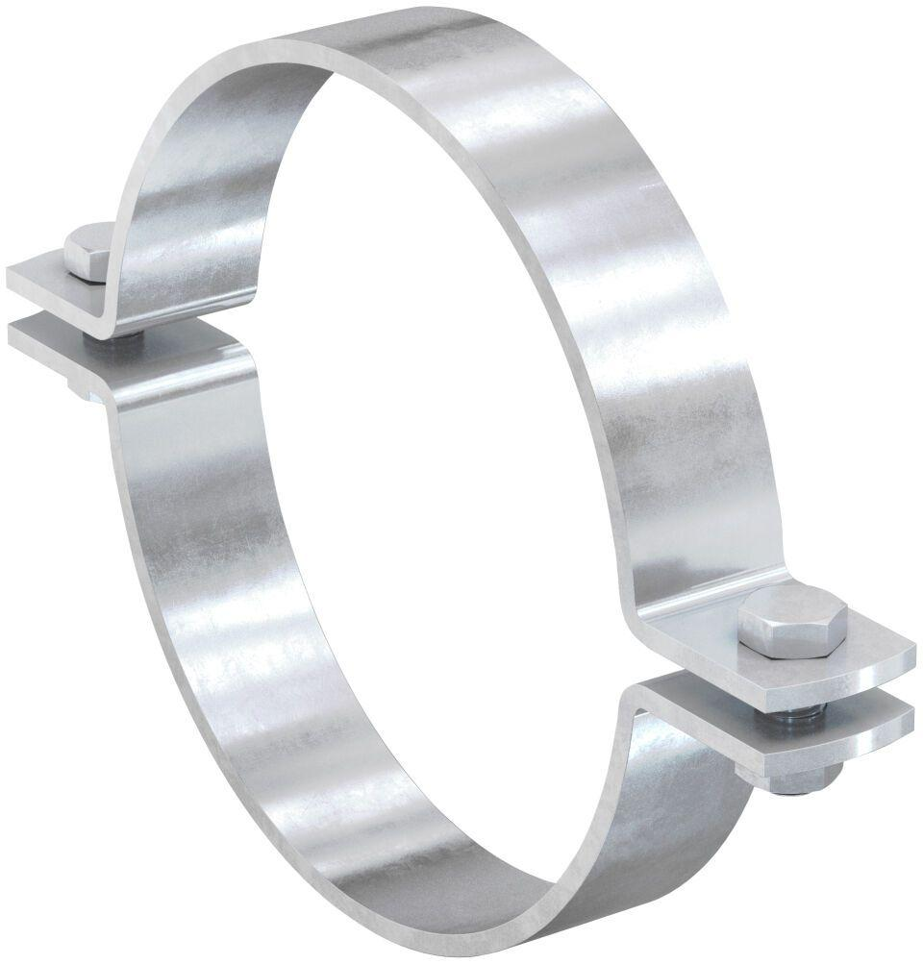Eigenschaften
GTIN:
4048962339857
HAN:
547921
Oberfläche
feuerverzinkt
Werkstoff
Stahl
Querschnitt
kreisförmig
Nennweite DN
250,00

